บทที่ 2

การเข้ารหัสและการคำนวณ

2.1 ระบบของเข้ารหัสข้อมูล ( Cryptography System)
การเข้ารหัสข้อมูลเป็นการทำให้ข้อมูลที่ต้องการเป็นความลับ ซึ่งเป็นส่วนสำคัญในระบบข้อมูลปัจจุบัน โดยอาศัยหลักการของการเข้ารหัส ( Encryption ) และการการถอดรหัส ( Decryption )
- การเข้ารหัสเป็นการเปลี่ยนรูปข้อมูล โดยผ่านรูปแบบและกระบวนการแปรรูปข้อมูล ทำให้ข้อมูลที่ส่งมีรูปแบบที่ไม่เหมือนเดิม เพื่อทำให้ข้อมูลเป็นความลับ
- การถอดรหัสเป็นการแปลงข้อมูลที่ได้เข้ารหัสให้กลับมาเป็นข้อมูลเดิม ซึ่งการเข้ารหัสและการถอดรหัสจะถูกควบคุมโดยกุญแจหรือที่เรียกว่า “ Key ”

2.1.1 ระบบการเข้ารหัสโดยใช้กุญแจเดียว ( symmetric key )
การเข้ารหัสข้อมูลระบบนี้จะทั้งผู้รับและผู้ส่งจะต้องมีกุญแจที่เป็นความลับ ที่เหมือนกันในการเข้าและถอดรหัสข้อมูล ซึ่งหากกุญแจที่มีต่างกัน ก็จะทำให้ข้อมูลที่สื่อสารกันผิดพลาด ตัวอย่างการเข้ารหัสระบบนี้ได้แก่ การเข้ารหัสแบบ DES , 3DES , IDEA เป็นต้น
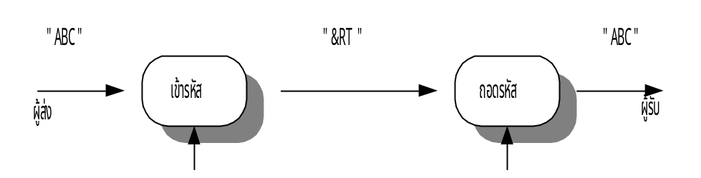
กุญแจเหมือนกัน

รูป 2.1 แสดงการเข้ารหัสและถอดรหัสโดยใช้กุญแจเดียว

2.1.2 ระบบการเข้ารหัสแบบกุญแจสาธารณะ
การเข้ารหัสข้อมูลระบบนี้จะประกอบด้วยกุญแจ 2 อัน คือ
1 . กุญแจส่วนตัว ( private key ) เป็นกุญแจที่จะต้องเก็บเป็นความลับ
2. กุญแจสาธารณะ ( public key ) เป็นกุญแจที่สามารถเปิดเผยให้ผู้อื่นทราบได้
ซึ่งกุญแจทั้งสองนี้จะเป็นกุญแจที่ต่างกัน การมีวิธีในการเข้าและถอดรหัส ดังรูป

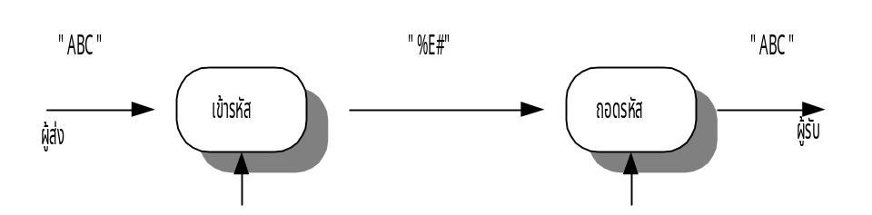
Public key
Private key

รูป 2.2 แสดงการเข้ารหัสและถอดรหัสโดยใช้กุญแจสาธารณะ

สำหรับการเข้ารหัสข้อมูลที่ใช้ในโครงงานนี้ การเข้ารหัสข้อมูลจะทำการเข้ารหัสข้อมูลในช่วงระหว่างชั้นแอปพลิเคชั่นและชั้นทรานสปอร์ตในระบบ OSI โมเดลของโปรโตคอล TCP/IP ซึ่งวิธีการเข้ารหัสข้อมูลที่ใช้ คือ DES , 3DES (ระบบกุญแจเดียว ) และ RSA (ระบบกุญแจสาธารณะ) ซึ่งรายละเอียดของการเข้ารหัสข้อมูลดังกล่าวจะมีดังต่อไปนี้
Client
Server
Application Layer
Application Layer

เข้ารหัส ,ถอดรหัส
เข้ารหัส ,ถอดรหัส

Transport Layer
Transport Layer
Internet Layer
Internet Layer

แพคเก็ต
Physical Layer
Physical Layer

รูป 2.3 แสดงการเข้ารหัสข้อมูลบนระบบ OSI โมเดลของ TCP/IP
สำหรับการเข้ารหัสข้อมูลที่ใช้ในโครงงานนี้ จะใช้วิธีการเข้ารหัสข้อมูล คือ DES , 3DES (ระบบกุญแจเดียว ) และ RSA (ระบบกุญแจสาธารณะ) ซึ่งรายละเอียดของการเข้ารหัสข้อมูลดังกล่าวจะมีดังต่อไปนี้

2.2 การเข้ารหัสแบบ DES ( Data Encryption Standard )

2.2.1 ประวัติและที่มาของ DES
ในปลายทศวรรษที่ 1960 บริษัท IBM ได้จัดตั้งโครงงานวิจัยทางด้าน Computer Cryptography ซึ่งนำโดย Horst Feistel ซึ่งโครงงานนี้เสร็จสิ้นในปี 1971 ซึ่งผลงานวิจัยของโครงงานนี้คือ LUCIFER [FEIS73] โดยมีลักษณะเป็นการเข้ารหัสข้อมูลเป็นบล็อคขนาด 64 บิตและใช้คีย์ขนาด 128 บิต ซึ่งต่อมาได้ถูกพัฒนาขนาดของคีย์ให้ลดลงเหลือขนาด 56 บิต
โดยอัลกอริทึมของการเข้ารหัสข้อมูลของ Lucifer ได้ถูกพัฒนาโดย IBM สำหรับ NBS ( National Bureau of Standards ) ; อัลกอริทึมนี้ได้เป็นที่รู้จักในนามของ DES ( Data Encryption Standard ) ถึงแม้ว่าชื่อจริงของมัน คือ DEA ( Data Encryption Algorithm ) ในสหรัฐ และ DEAI ( Data Encryption Algorithm-1 ) ในอีกหลายๆ ประเทศ

2.2.2 รายละเอียดของ DES
เป็นวิธีการเข้ารหัสที่ใช้กันอย่างแพร่หลายที่เป็นพื้นฐานบน Data Encryption Standard ( DES ) ที่ได้พัฒนาขึ้นในปี 1977 โดย National Bureau of Standards ซึ่งปัจจุบันคือ Federal Information Processing Standard 46 ( FIPS PUB46 ) สำหรับ DES ข้อมูลจะถูกเข้ารหัสเป็นบล็อคขนาด 64 บิตซึ่งใช้คีย์ขนาด 56 บิต โดยวิธีการจัดการกับข้อมูล 64 บิตที่เข้ามาเพื่อแปลงเป็น 64 บิตเข้ามูลออกไป และใช้คีย์ตัวเดียวกันนี้ในการถอดรหัส
แม้ว่า DES ถูกนำมาใช้ตั้งแต่ช่วงทศวรรษที่ 70 ( ค.ศ. 1960 – 1970 ) และได้รับการตอบรับอย่างดีจาก เหล่านักวิเคราะห์รหัส ( Cryptanalysis )อย่างแพร่หลาย แต่ก็เป็นข้อถกเถียงกันเป็นอย่างมากถึงเรื่อง DES นั้นจะปลอดภัยได้หรือไม่และมีความปลอดภัยมากน้อยแค่ไหน แต่จนถึงปัจจุบันเราก็ยังไม่พบช่องโหว่ของ DES ตามเอกสารที่ตีพิมพ์เป็นสาธารณะ แม้ว่าจะใช้คีย์เพียงไม่กี่บิตก็ตาม ในทางตรงกันข้ามแนวความคิดแบบ IDEA กลับใช้คีย์แบบ 128 บิต ( ซึ่งขนาดกว่า 2 เท่าของ DES ) และได้รับการตอบรับจากสาธารณะตั้งแต่ทศวรรษ 90 ( ค.ศ. 1980 – 1990 ) ( แต่ดีไม่เท่าตอนประกาศใช้ DES ) IDEA มีความปลอดภัยมากกว่า DES และสามารถประมวลผลได้เร็วกว่า DES อย่างไรก็ตาม IDEA ยังต้องรอการตรวจสอบจากผู้เชี่ยวชาญอีกมากถึงเรื่องช่องโหว่ของความปลอดภัย สำหรับบทนี้จะไม่กล่าวถึง IDEA ( เพราะมีความใกล้เคียงกับ DES )
การทำงานของ DES จะมีลักษณะดังรูป ข้อมูลที่เข้ามาในส่วนฟังก์ชันของการเข้ารหัสจะมี 2 ส่วนด้วยกันคือ ข้อมูลที่ยังไม่ถูกเข้ารหัสขนาด 64 บิตและคีย์ซึ่งมีขนาด 56 บิต ซึ่งรูปในด้านซ้ายมือจะแสดงขั้นตอนจัดการกับข้อมูลที่ยังไม่เข้ารหัส โดยสามารถแบ่งย่อยๆได้อีก 3 เฟสด้วย
- เฟส 1 จะทำการจัดการกับข้อมูลที่ไม่ได้ผ่านการเข้ารหัสที่มีขนาด 64 บิตผ่านเข้าไปยังส่วนที่เรียกว่า Initial Permutation (IP) ซึ่งจะทำการเรียบเรียงบิตใหม่เพื่อผลิต “permuted input” ข้อมูลที่มีการสลับตำแหน่ง
- เฟสที่ 2 จะทำการฟังก์ชั่นเดียวกัน 16 ครั้งซึ่งฟังก์ชั่นนี้ร่วมทั้งการทำ permutation และ substitution ซึ่งผลลัพธ์ที่ได้จากการทำทั้งหมด 16 ครั้งนี้จะได้ข้อมูลขนาด 64 บิตโดยใช้ทั้งข้อมูลที่ไม่ได้ผ่านการเข้ารหัสและคีย์ในการทำ ซึ่งข้อมูลที่มีขนาด 64 บิตที่ได้นี้แบ่งเป็น 2 ด้านคือซ้ายและขวา ทั้งหมดจะถูก swap เพื่อผลิต 64 บิตที่เป็น preoutput
- เฟสที่ 3 จะนำ preoutput ผ่านเข้าไปยังส่วนที่เรียกว่า “Inverse initial permutation” :IP⁻¹ ซึ่งทำหน้าที่ inverse ตัว initial permutation function ซึ่งทั้งหมดจะผลิต 64 บิตที่เรียกว่า ข้อมูลที่ผ่านการเข้ารหัสแล้ว(Ciphertext)

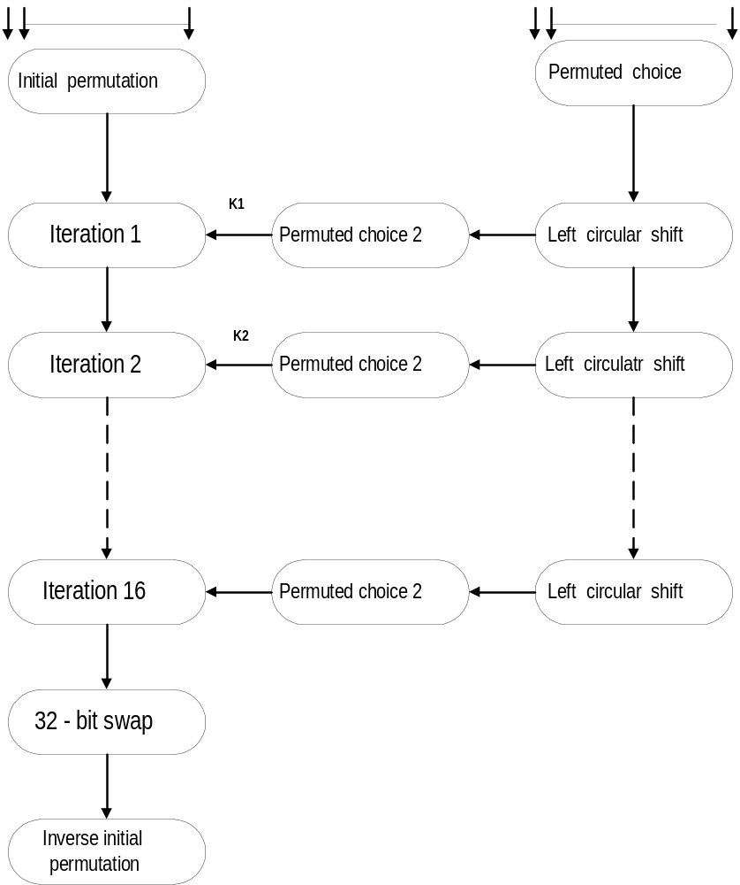 64 – bit plaintext 56 – bit key
K₁₆
64 – bit ciphertext

รูป 2.4 แสดงการขั้นตอนการทำงานของ DES

2.2.3 การทำ Initial Permutation
การทำ initial permutation และการทำ inverse initial permutation จะถูกอธิบายโดยใช้ตารางด้านล่างตามลำดับ ซึ่งจะเห็นได้ว่าฟังก์ชั่น permution ทั้ง 2 เป็นส่วนกลับซึ่งกันและกัน พิจารณาจาก 64 บิต:Mที่เข้ามา

M₁ | M₂ | M₃ | M₄ | M₅ | M₆ | M₇ | M₈ | M₉ | M₁₀ | M₁₁ | M₁₂ | M₁₃ | M₁₄ | M₁₅ | M₁₆
M₁₇ | M₁₈ | M₁₉ | M₂₀ | M₂₁ | M₂₂ | M₂₃ | M₂₄ | M₂₅ | M₂₆ | M₂₇ | M₂₈ | M₂₉ | M₃₀ | M₃₁ | M₃₂
M₃₃ | M₃₄ | M₃₅ | M₃₆ | M₃₇ | M₃₈ | M₃₉ | M₄₀ | M₄₁ | M₄₂ | M₄₃ | M₄₄ | M₄₅ | M₄₆ | M₄₇ | M₄₈
M₄₉ | M₅₀ | M₅₁ | M₅₂ | M₅₃ | M₅₄ | M₅₅ | M₅₆ | M₅₇ | M₅₈ | M₅₉ | M₆₀ | M₆₁ | M₆₂ | M₆₃ | M₆₄
M_{i} คือ เป็นตัวเลขฐานสอง เมื่อทำการ permutation X = IP(M) จะได้ดังนี้
M₅₈ | M₅₀ | M₄₂ | M₃₄ | M₂₆ | M₁₈ | M₁₀ | M₂ | M₆₀ | M₅₂ | M₄₄ | M₃₆ | M₂₈ | M₂₀ | M₁₂ | M₄
M₆₂ | M₅₄ | M₄₆ | M₃₈ | M₃₀ | M₂₂ | M₁₄ | M₆ | M₆₄ | M₅₆ | M₄₈ | M₄₀ | M₃₂ | M₂₄ | M₁₆ | M₈
M₅₇ | M₄₉ | M₄₁ | M₃₃ | M₂₅ | M₁₇ | M₉ | M₁ | M₅₉ | M₅₁ | M₄₃ | M₃₅ | M₂₇ | M₁₉ | M₁₁ | M₃
M₆₁ | M₅₃ | M₄₅ | M₃₇ | M₂₉ | M₂₁ | M₁₃ | M₅ | M₆₃ | M₅₅ | M₄₇ | M₃₉ | M₃₁ | M₂₃ | M₁₅ | M₇
ถ้าเราทำการ inverse permutation Y = IP⁻¹(X) = IP⁻¹(IP(M)) เราจะสามารถเห็นลำดับในการเรียงของบิตที่มีรูปแบบดังเดิม

2.2.4 รายละเอียดของการทำฟังก์ชันในแต่ละรอบ
ข้อมูลที่เข้ามาที่มีขนาด 64 บิต โดยจะทำการแบ่งข้อมูลเป็น 2 ส่วนด้วยกันขนาดละ 32 บิตเท่ากัน(แบ่งเป็นซ้ายกับขวา) ซึ่งกระบวนการทำในแต่ละครั้งสามารถสรุปเป็นสูตรได้ดังนี้
L_{I} = R_{I - 1}
R_{I} = L_{I – 1} ⊕ f(R _{I –1} , K_{I} )
เมื่อ ⊕ หมายถึง การทำ XOR function
จากสูตรจะเห็นได้ว่า 32 บิตด้านซ้ายมือ( L_{I} ) จะเท่ากับด้านขวาของ (R_{I – 1} ) รอบที่ผ่านมา โดย R_{I} จะเท่ากับการนำ L_{I – 1}มา XOR กับ f(R _{I –1} , K_{I} ) ซึ่งฟังก์ชั่น f จะแสดงดังรูป 2.5

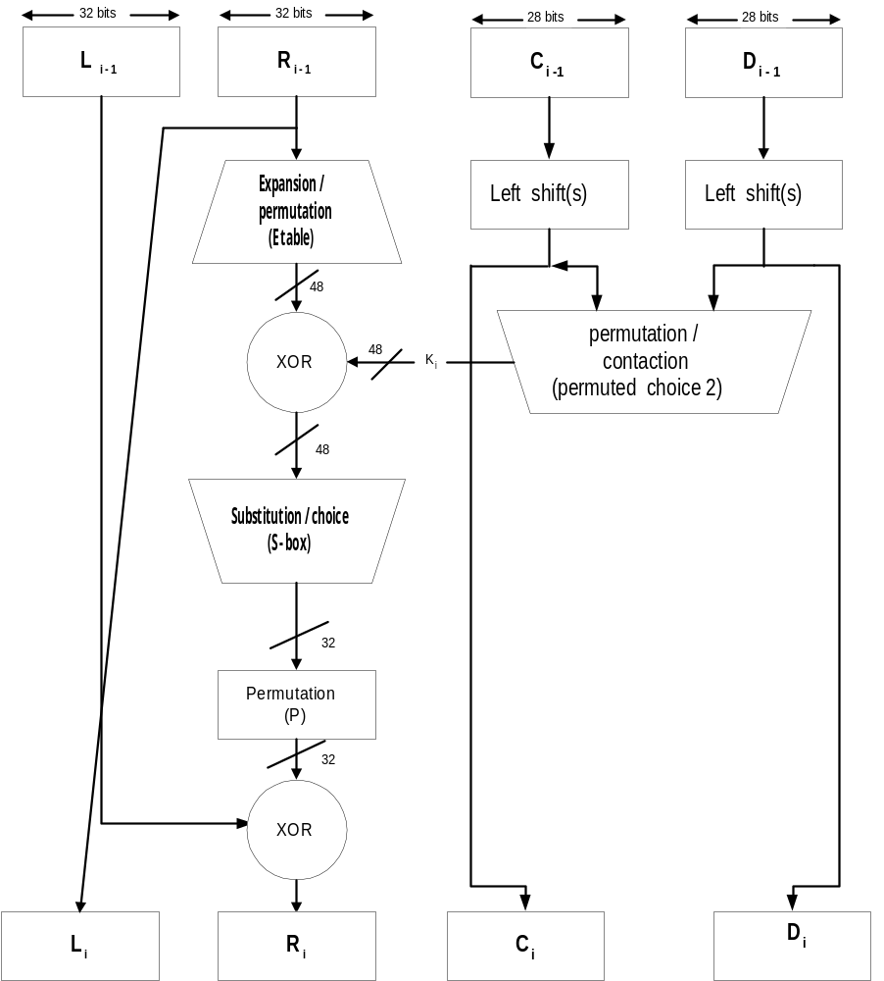

รูป 2.5 แสดงการเข้ารหัส DES ในแต่ละครั้ง(ทั้งหมดทำ 16 ครั้ง)
(a) Initial Permutation (IP)
Output bit  Form input bit | 1  58 | 2  50 | 3  42 | 4  34 | 5  26 | 6  18 | 7  10 | 8  2 | 9  60 | 10  52 | 11  44 | 12  36 | 13  28 | 14  20 | 15  12 | 16  4
Output bit  Form input bit | 17  62 | 18  54 | 19  46 | 20  38 | 21  30 | 22  22 | 23  14 | 24  6 | 25  64 | 26  56 | 27  48 | 28  40 | 29  32 | 30  24 | 31  16 | 32  8
Output bit  Form input bit | 33  57 | 34  49 | 35  41 | 36  33 | 37  25 | 38  17 | 39  9 | 40  1 | 41  59 | 42  51 | 43  43 | 44  35 | 45  27 | 46  19 | 47  11 | 48  3
Output bit  Form input bit | 49  61 | 50  53 | 51  45 | 52  37 | 53  29 | 54  21 | 55  13 | 56  5 | 57  63 | 58  55 | 59  47 | 60  39 | 61  31 | 62  23 | 63  15 | 64  7
(b) Inverse Initial Permutation (IP⁻¹)
Output bit  Form input bit | 1  40 | 2  8 | 3  48 | 4  16 | 5  24 | 6  24 | 7  64 | 8  32 | 9  39 | 10  7 | 11  47 | 12  15 | 13  55 | 14  23 | 15  63 | 16  31
Output bit  Form input bit | 17  38 | 18  6 | 19  46 | 20  14 | 21  54 | 22  22 | 23  62 | 24  30 | 25  37 | 26  5 | 27  45 | 28  13 | 29  53 | 30  21 | 31  61 | 32  29
Output bit  Form input bit | 33  36 | 34  4 | 35  44 | 36  12 | 37  52 | 38  20 | 39  60 | 40  28 | 41  35 | 42  3 | 43  43 | 44  11 | 45  51 | 46  19 | 47  59 | 48  27
Output bit  Form input bit | 49  34 | 50  2 | 51  42 | 52  10 | 53  50 | 54  18 | 55  58 | 56  26 | 57  33 | 58  1 | 59  41 | 60  9 | 61  49 | 62  17 | 63  57 | 64  25
(c) Expansion Permutation(E)
Output bit  Form input bit | 1  32 | 2  1 | 3  2 | 4  3 | 5  4 | 6  5 | 7  4 | 8  5 | 9  6 | 10  7 | 11  8 | 12  9
Output bit  Form input bit | 13  8 | 14  9 | 15  10 | 16  11 | 17  12 | 18  13 | 19  12 | 20  13 | 21  14 | 22  15 | 23  16 | 24  17
Output bit  Form input bit | 25  16 | 26  17 | 27  18 | 28  19 | 29  20 | 30  21 | 31  20 | 32  21 | 33  22 | 34  23 | 35  24 | 36  25
Output bit  Form input bit | 37  24 | 38  25 | 39  26 | 40  27 | 41  28 | 42  29 | 43  28 | 44  29 | 45  30 | 46  31 | 47  32 | 48  1
(d) Permutation Function (P)
Output bit  Form input bit | 1  16 | 2  7 | 3  20 | 4  21 | 5  29 | 6  12 | 7  28 | 8  17 | 9  1 | 10  15 | 11  23 | 12  26 | 13  5 | 14  18 | 15  31 | 16  10
Output bit  Form input bit | 17  2 | 18  8 | 19  24 | 20  14 | 21  32 | 22  27 | 23  3 | 24  9 | 25  19 | 26  13 | 27  30 | 28  6 | 29  22 | 30  11 | 31  4 | 32  25

ตาราง 2.1 แสดง permutation ของ DES

โดยคีย์ K_{I} ที่ใช้ในแต่ละรอบจะมีขนาด 48 บิตและอินพุตด้านขวา(R)มีขนาด 32 บิต ดังนั้นจึงต้องมีการขยายขนาดจาก 32 บิตให้เป็น 48 บิต โดยใช้ตารางที่ได้มีการกำหนด permutation และ expansion ซึ่งรวมทั้งการจำลอง 16 บิตที่เพิ่มขึ้นมาของด้านขวา(R) ซึ่งจะนำผลที่ได้ที่มีขนาด 48 บิตจะถูก XOR กับ K_{I} โดยจะนำผลที่ได้ผ่านไปยังฟังก์ชั่นที่เรียกว่า Substitution และ Permutation ที่สามารถผลิตผลลัพธ์ที่มีขนาด 32 บิต
โดย Substitution จะประกอบด้วยเซทของ S – box 8 อัน( S₁ - S₈ ) ซึ่ง S – box จะมีอินพุตขนาด 6 บิตและผลิตเอาท์พุตขนาด 4 บิต ซึ่งตารางด้านล่างจะแสดง DES S – box โดยมีวิธีการในการแปลงอินพุตขนาด 6 บิตให้กลายเป็นเอาท์พุตขนาด 4 บิตดังนี้คือ การนำบิตแรกและบิตสุดท้ายของอินพุตมาทำเป็นตำแหน่งของแถวและนำ 4 บิตตรงกลางมาเป็นตำแหน่งของคอลัมภ์ เช่น S₁ มีค่าเท่ากับ 011011(ขนาด 6 บิต) เราจะนำบิตแรกและบิตสุดท้ายซึ่งก็คือ 0 และ 1 มาเป็นตำแหน่งของแถวจะได้แถวที่ 01 หรือถือแถว 1และ 4 บิตตรงกลางที่เหลือคือ 1101 จะได้ตำแหน่งของคอลัมภ์คือ คอลัมภ์ที่ 13 ดังนั้นค่าที่ตำแหน่งแถวที่ 1 และคอลัมภ์ที่ 13 ในตารางคือ 0101
รูปด้านล่างจะมีรายละเอียดสำหรับ S – box operation ซึ่งในรูปจะแสดงการทำ permutation สำหรับ row 0 ของ S₁
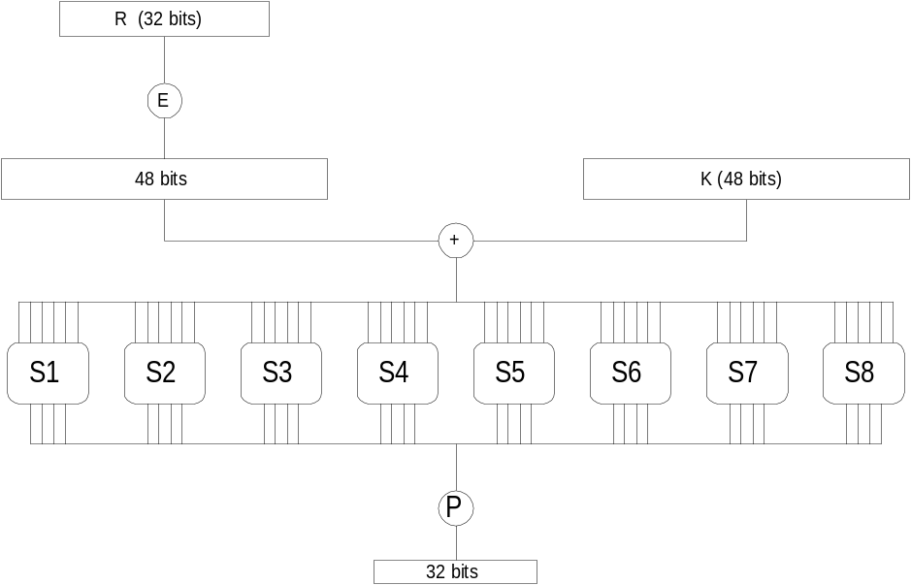

รูป 2.6 แสดงการคำนวณ f(R,K)

Column Number
Row 0 1 2 3 4 5 6 7 8 9 10 11 12 13 14 15
Box

S₁

S₂

14  0  1  2  3 | 4 | 13 | 1 | 2 | 15 | 11 | 8 | 3 | 10 | 6 | 12 | 5 | 9 | 0 | 7
0 | 15 | 7 | 4 | 14 | 2 | 13 | 1 | 10 | 6 | 12 | 11 | 9 | 5 | 3 | 8
4 | 1 | 14 | 8 | 13 | 6 | 2 | 11 | 15 | 12 | 9 | 7 | 3 | 10 | 5 | 0
15 | 12 | 8 | 2 | 4 | 9 | 1 | 7 | 5 | 11 | 3 | 14 | 10 | 0 | 6 | 13

15  0  1  2  3 | 1 | 8 | 14 | 6 | 11 | 3 | 4 | 9 | 7 | 2 | 13 | 12 | 0 | 5 | 10
3 | 13 | 4 | 7 | 15 | 2 | 8 | 14 | 12 | 0 | 1 | 10 | 6 | 9 | 11 | 5
0 | 14 | 7 | 11 | 10 | 4 | 13 | 1 | 5 | 8 | 12 | 6 | 9 | 3 | 2 | 15
13 | 8 | 10 | 1 | 3 | 15 | 4 | 2 | 11 | 6 | 7 | 12 | 0 | 5 | 14 | 9

Column Number
Box

S₃

S₄

S₅

S₆

S₇

S₈
Row 0 1 2 3 4 5 6 7 8 9 10 11 12 13 14 15
10  0  1  2  3 | 0 | 9 | 14 | 6 | 3 | 15 | 5 | 1 | 13 | 12 | 7 | 11 | 4 | 2 | 8
13 | 7 | 0 | 9 | 3 | 4 | 6 | 10 | 2 | 8 | 5 | 14 | 12 | 11 | 15 | 1
13 | 6 | 4 | 9 | 8 | 15 | 3 | 0 | 11 | 1 | 2 | 12 | 5 | 10 | 14 | 7
1 | 10 | 13 | 0 | 6 | 9 | 8 | 7 | 4 | 15 | 14 | 3 | 11 | 5 | 2 | 12

7  0  1  2  3 | 13 | 14 | 3 | 0 | 6 | 9 | 10 | 1 | 2 | 8 | 5 | 11 | 12 | 4 | 15
13 | 8 | 11 | 5 | 6 | 15 | 0 | 3 | 4 | 7 | 2 | 12 | 1 | 10 | 14 | 9
10 | 6 | 9 | 0 | 12 | 11 | 7 | 12 | 15 | 1 | 2 | 14 | 5 | 2 | 8 | 4
3 | 15 | 0 | 6 | 10 | 1 | 13 | 8 | 9 | 4 | 5 | 11 | 12 | 7 | 2 | 14

2  0  1  2  3 | 12 | 4 | 1 | 7 | 10 | 11 | 6 | 8 | 5 | 3 | 15 | 13 | 0 | 14 | 9
14 | 11 | 2 | 12 | 4 | 7 | 13 | 1 | 5 | 0 | 15 | 10 | 3 | 9 | 8 | 6
4 | 2 | 1 | 11 | 10 | 13 | 7 | 8 | 15 | 9 | 12 | 5 | 6 | 3 | 0 | 14
11 | 8 | 12 | 7 | 11 | 14 | 2 | 13 | 6 | 15 | 0 | 9 | 10 | 4 | 5 | 3

12  0  1  2  3 | 1 | 10 | 15 | 9 | 2 | 6 | 8 | 0 | 13 | 3 | 4 | 14 | 7 | 5 | 1
10 | 15 | 4 | 2 | 7 | 12 | 9 | 5 | 6 | 1 | 12 | 14 | 0 | 11 | 3 | 8
9 | 14 | 15 | 5 | 2 | 8 | 12 | 3 | 7 | 0 | 4 | 10 | 1 | 13 | 11 | 6
4 | 3 | 2 | 12 | 9 | 5 | 15 | 10 | 11 | 14 | 1 | 7 | 6 | 0 | 8 | 13

4  0  1  2  3 | 11 | 2 | 14 | 15 | 0 | 8 | 13 | 3 | 12 | 9 | 7 | 5 | 10 | 6 | 1
13 | 0 | 11 | 7 | 4 | 9 | 1 | 10 | 14 | 3 | 5 | 12 | 2 | 15 | 8 | 6
1 | 4 | 11 | 13 | 12 | 3 | 7 | 14 | 10 | 15 | 6 | 8 | 0 | 5 | 9 | 2
6 | 11 | 13 | 8 | 1 | 4 | 10 | 7 | 9 | 5 | 0 | 15 | 14 | 2 | 3 | 12

13  0  1  2  3 | 2 | 8 | 4 | 6 | 15 | 11 | 1 | 10 | 9 | 3 | 14 | 5 | 0 | 12 | 7
1 | 15 | 13 | 8 | 10 | 3 | 7 | 4 | 12 | 5 | 6 | 11 | 0 | 14 | 9 | 2
7 | 11 | 4 | 1 | 9 | 12 | 14 | 2 | 0 | 6 | 10 | 13 | 15 | 3 | 5 | 8
2 | 1 | 14 | 7 | 4 | 10 | 8 | 13 | 15 | 12 | 9 | 0 | 3 | 5 | 6 | 11

ตาราง 2.2 แสดง S- box

2.2.5 การสร้างคีย์ ( Key Generation )
ในรูปที่แสดงถึงการทำงานในแต่ละรอบของ DES เราจะเห็นว่าคีย์ที่ใช้มีขนาด 56 บิตซึ่งเป็นอินพุตในการทำ permutation โดยตาราง Permuted Choice One ดังรูป โดยเริ่มแรกจะทำการแบ่ง 56 บิตเป็น 2 ส่วนเท่าๆ กันส่วนละ 28 บิตโดยให้ชื่อในแต่ละส่วนว่า C กับ D ซึ่งในแต่ละรอบ (ทั้งหมด 16 รอบ) จะมีการทำ circular left shift ในแต่ละส่วนของ C และ D หรือทำ rotation โดยในแต่ละรอบจะมีการกำหนดว่าจะให้ shift ไปกี่บิตดังตาราง ซึ่งค่าที่ถูก Shift จะกลายเป็นอินพุตของการทำให้รอบถัดไปและเป็นอินพุตของการทำ Permutation Choice Two ดังในตาราง หลังจากการทำ Permutation Choice Two แล้วจะได้เอาท์พุตขนาด 48 บิต ซึ่งเป็นอินพุตของ f(R _{I – 1},K_{I})
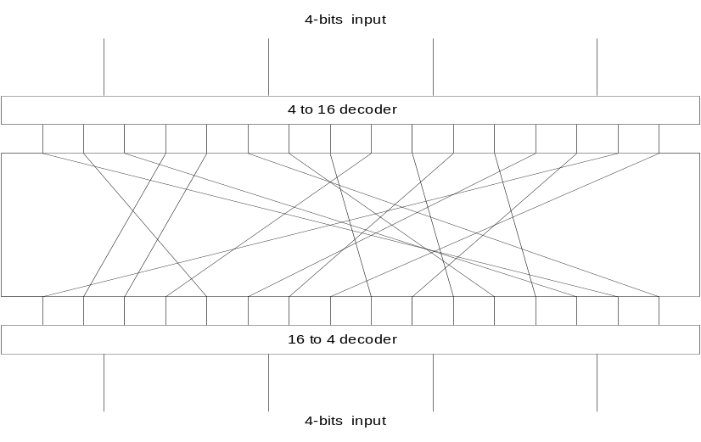

รูป 2.7 แสดงการทำ Permutation Choice

(a) Permuted Choice One(PC-1)
Output bit  From input bit | 1  57 | 2  49 | 3  41 | 4  33 | 5  25 | 6  17 | 7  9 | 8  1 | 9  58 | 10  50 | 11  42 | 12  34 | 13  26 | 14  18
Output bit  From input bit | 15  10 | 16  2 | 17  59 | 18  51 | 19  43 | 20  35 | 21  27 | 22  19 | 23  11 | 24  3 | 25  60 | 26  52 | 27  44 | 28  36
Output bit  From input bit | 29  63 | 30  55 | 31  47 | 32  39 | 33  31 | 34  23 | 35  15 | 36  7 | 37  62 | 38  54 | 39  46 | 40  38 | 41  30 | 42  22
Output bit  From input bit | 43  14 | 44  6 | 45  61 | 46  53 | 47  45 | 48  37 | 49  29 | 50  21 | 51  13 | 52  5 | 53  28 | 54  20 | 55  12 | 56  4
(b) Permuted Choice Two (PC-2)
Output bit  From input bit | 1  14 | 2  17 | 3  11 | 4  24 | 5  1 | 6  5 | 7  3 | 8  28 | 9  15 | 10  6 | 11  21 | 12  10 | 13  23 | 14  19 | 15  12 | 16  4
Output bit  From input bit | 17  26 | 18  8 | 19  16 | 20  7 | 21  27 | 22  20 | 23  13 | 24  2 | 25  41 | 26  52 | 27  31 | 28  37 | 29  47 | 30  55 | 31  30 | 32  40
Output bit  From input bit | 33  51 | 34  45 | 35  33 | 36  48 | 37  44 | 38  49 | 39  39 | 40  56 | 41  34 | 42  53 | 43  46 | 44  42 | 45  50 | 46  36 | 47  29 | 48  32
( c ) Schedule of Left Shifts
Iteration number | 1 | 2 | 3 | 4 | 5 | 6 | 7 | 8 | 9 | 10 | 11 | 12 | 13 | 14 | 15 | 16
Bits rotated | 1 | 1 | 2 | 2 | 2 | 2 | 2 | 2 | 1 | 2 | 2 | 2 | 2 | 2 | 2 | 1

ตาราง 2.3 แสดงการสร้างคีย์

2.2.6 การถอดรหัสข้อมูล DES
กระบวนการถอดรหัสโดยใช้ DES นั้นเหมือนกับขั้นตอนในการเข้ารหัส ซึ่งมีขั้นตอนในการทำงานดังนี้ คือ นำข้อมูลที่ผ่านการเข้ารหัสแล้ว(Ciphertext) มาเป็นอินพุตแต่จะมีการใช้คีย์ (K_{I}) ที่มีลำดับย้อนกลับกับคีย์ที่ใช้ในการเข้ารหัสเช่น K₁₆ , K₁₅ ……เป็นคีย์แรกและคีย์ถัดไปในการเข้ารหัสแทน ดังรูปด้านซ้ายมือเป็นขั้นตอนการเข้ารหัสและด้านขวามือเป็นขั้นตอนในการถอดรหัส
เราจะแสดงถึงผลลัพธ์ของขั้นตอนแรกในการกระบวนการถอดรหัส ซึ่งจะเท่ากับ 32 บิตที่ถูก Swap จากอินพุตของการทำทั้งหมด 16 รอบของการเข้ารหัส เริ่มจาก

L16 = R15
R16 = L15⊕f(R15,K16)
ในด้านการถอดรหัส
Ld1 = Rd0 = L16 = R15
Rd1 = Ld0⊕f(Rd0,K16)
= R16⊕f(R15,K16)
= [L15⊕f(R15,K16)]⊕f(R15,K16)
ซึ่งคุณสมบัติของ XOR ที่สำคัญคือ
[A ⊕ B] ⊕ C = A⊕ [B ⊕ C]

D⊕ D = 0

E⊕ 0 = E
ดังนั้นเรามี Ld1 = R15 และ Rd1 = L15 จะได้เอาท์พุทของขั้นตอนแรกในการถอดรหัสคือ L15||R15 ซึ่งเราสามารถเขียนเป็นสมการในการถอดรหัสได้ดังนี้คือ
Ri ^{– 1} =Li
Li ^{– 1}= Ri ⊕f(Ri-1,Ki) = Ri ⊕f(Li,Ki)
ซึ่งผลสุดท้ายเอาท์พุตที่ได้จากขั้นตอนสุดท้ายในการถอดรหัสคือ R0||L0 และนำไปสูขั้นตอนในการทำ Inverse Permutation เราจะได้ข้อมูลที่ส่งมา(plaintext) ดังสมการ
IP^{– 1} (L0||R0) = IP^{– 1} (IP(plaintext)) = plaintext

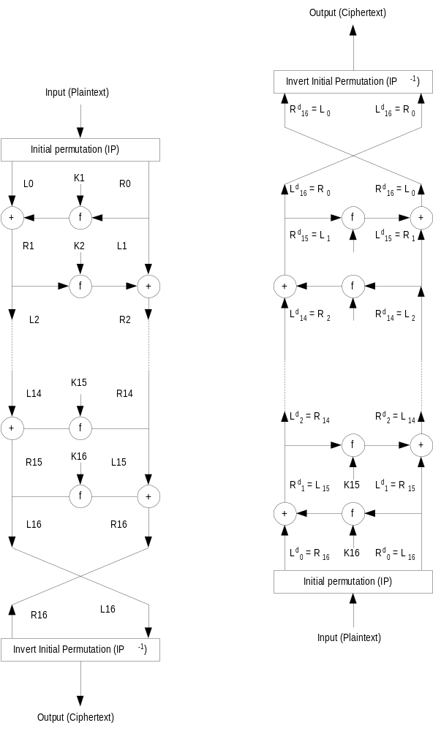

รูป 2.8 แสดงคีย์และขั้นตอนการเข้ารหัสและถอดรหัส DES

2.2.7 โหมด CBC ( Cipher Block Chaining )
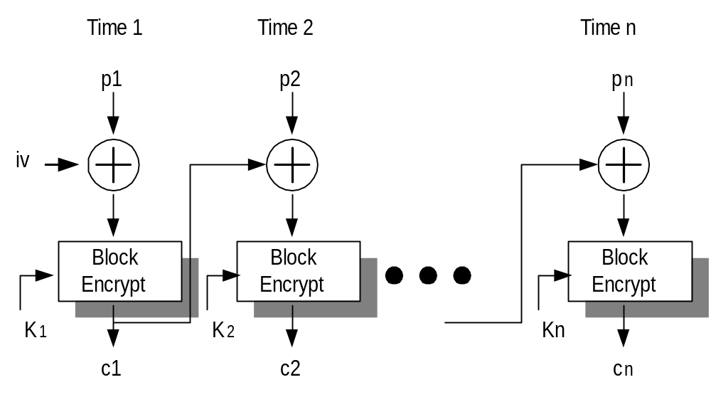 เป็นวิธีการเข้ารหัสที่พัฒนามาจาก DES ช่วยทำให้ข้อมูลที่ส่งยิ่งมีความปลอดภัยมากยิ่งขึ้น โดยมีวิธีการคือ จะนำข้อมูลที่ผ่านการเข้ารหัสของข้อมูลตัวก่อนมา XOR กับข้อมูลที่ยังไม่ได้เข้ารหัสของตัวถัดไปก่อนจะทำการเข้ารหัสแบบ DES ตามปกติดังรูป

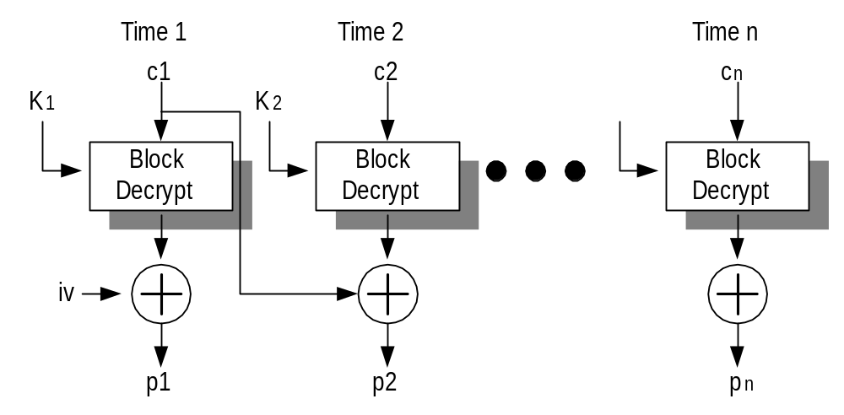การเข้ารหัส
Kn

การถอดรหัส

รูป 2.9 แสดงการเข้ารหัสและถอดรหัสของ DES CBC
ในการถอดรหัสข้อมูล ก็จะทำเช่นเดียวกับการถอดรหัสข้อมูล DES ตามปกติแต่จะนำผลที่ได้จากการทำถอดรหัสมา XOR กับข้อมูลที่ผ่านการเข้ารหัส(Ciphertext)ตัวก่อนหน้านี้ เพื่อจะได้ข้อมูลจริงๆ(plaintext)ดังสมการ
Cn = Ek[Cn^{– 1}⊕Pn]

สมการในการถอดรหัส
Dk[Cn] = Dk[Ek(Cn^{– 1}⊕Pn)]
Dk[Cn] = Cn^{– 1}⊕Pn
Cn^{– 1}⊕Dk[Cn] = Cn^{– 1}⊕Cn^{– 1}⊕Pn = Pn
จะสังเกตเห็นได้ว่าบล็อคแรกของข้อมูลที่ผ่านการเข้ารหัส(Ciphertext) จะมีการนำ iv(Initialization Vector) มาทำการ XOR กับข้อมูลที่ไม่ได้เข้ารหัส(plaintext) ก่อนจะมีการเข้ารหัส DES ตามปกติ และในส่วนของการถอดรหัสข้อมูลก็จะใช้ iv ในการถอดรหัสข้อมูลเช่นเดียวกัน ดังนั้นจึงจำเป็นต้องมีข้อตกลงกันระหว่างผู้ส่งกับผู้รับก่อนว่าจะใช้ iv เป็นค่าใด เพื่อให้มีความปลอดภัยสูงสุด iv ควรจะมีการป้องกันเช่นเดียวกับ Key ซึ่งในการส่งค่า iv อาจจะทำการส่งโดยใช้การเข้ารหัสแบบ ECB

2.3 การเข้ารหัสแบบ 3DES ( Triple DES )
เป็นที่ทราบกันว่ายิ่งคีย์มีความยาวมากขึ้น การถอดรหัสยิ่งทำได้ยากยิ่งขึ้น นอกจากนี้เราก็สามารถเพิ่มสมรรถนะของการเข้ารหัสให้มากขึ้นได้โดย การเข้ารหัสหลายๆ ครั้ง
อย่างไรก็ตามการเข้ารหัสครั้งที่สองโดยใช้คีย์ที่ต่างจากครั้งแรกนั้น มิได้หมายความว่าข้อมูลจะมีความปลอดภัยเพิ่มขึ้นเป็น 2 เท่าถ้าการเข้ารหัสดังกล่าวเป็นการเข้ารหัสโดยเทคนิคทางคณิตศาสตร์
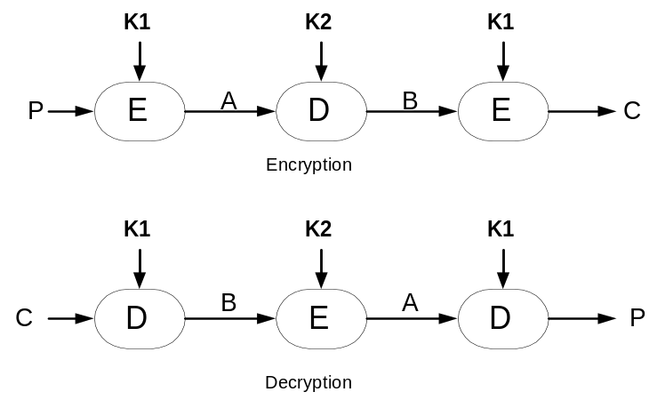 DES มิได้อยู่ในกลุ่มดังกล่าวแต่การที่จะทำให้ DES มีความปลอดภัยมาขึ้นเป็น 2 เท่านั้นจำเป็นที่เราจะต้องเข้ารหัสถึง 3 ครั้ง

รูป 2.10 แสดงการเข้ารหัสและถอดรหัสแบบ 3DES

ขั้นตอนของการเข้ารหัสแบบ 3 ครั้งนั้นมีดังนี้
- เข้ารหัสโดยใช้คีย์ตัวแรก
- ถอดรหัสโดยคีย์ตัวที่สอง
- เข้ารหัสโดยใช้คีย์ตัวที่สาม
( อาจใช้คีย์ตัวที่ 1 และ 3 เป็นตัวเดียวกันก็ได้ แต่ประสิทธิภาพของการเข้ารหัสก็จะลดลง )

2.3.1 Triple DES โหมด CBC ( 3DES_CBC Mode )
เนื่องจากการเข้ารหัสแบบ DES นั้นมีโหมดในการเข้ารหัสแบบ CBC ซึ่งการเข้ารหัส แบบ 3DES นี้ได้มีการประยุกต์มาจาก DES จึงได้มีการพัฒนา 3DES นี้ให้มีโหมด CBC ด้วย ซึ่งในการเข้ารหัสแบบ 3DES นี้ได้พัฒนาโหมดนี้ออกเป็น 2 แบบ
- 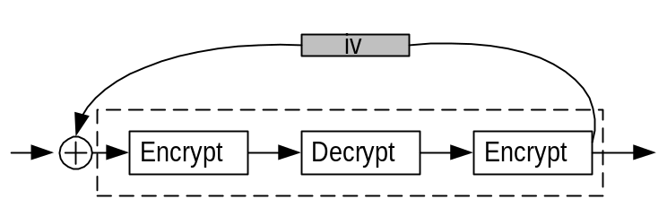แบบ inner CBC การเข้ารหัสแบบนี้จะมี iv เพียงตัวเดียวในการเข้ารหัสหรือถอดรหัสแบบ 3DES ในแต่ละครั้ง ดังรูป 2.11

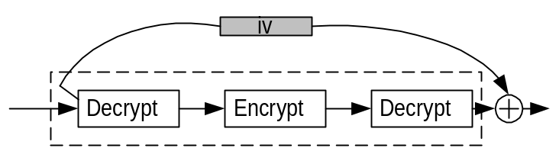การเข้ารหัส

การถอดรหัส

รูป 2.11 แสดงการเข้าและถอดรหัสแบบ Triple DES โหมด inner CBC
- แบบ outer CBC การเข้ารหัสแบบนี้แต่ละโมดูลในการเข้าหรือถอดรหัสจะมี iv เฉพาะของแต่ละโมดูล ดังรูป 2.12

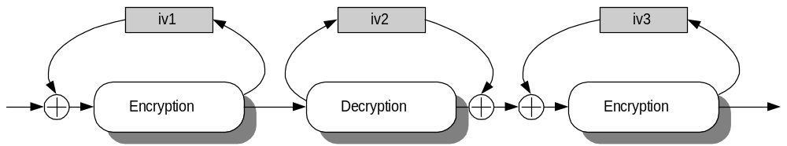การเข้ารหัส
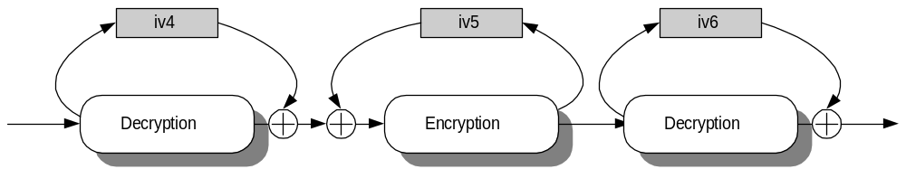

การถอดรหัส

รูป 2.12 แสดงการเข้าและถอดรหัสแบบ Triple DES โหมด outer CBC

2.4 การเข้ารหัสแบบ RSA
รหัส RSA ถูกคิดค้นขึ้นในปี 1977 โดยที่ชื่อ RSA ได้มาจากอักษรตัวแรกของนามสกุลของผู้ร่วมกันคิดค้นคือ Ron River, Adi Shamir และ Leonard Adleman เป็นวิธีการเข้ารหัสแบบกุญแจสาธารณะที่เรียกว่าพับบลิคคีย์ (Public–Key Crytosystem) เพื่อแก้ไขปัญหาการทำให้กุญแจเป็นความลับ( Secret–Key Cryptosystem) โดยสมาชิกแต่ละคนจะต้องมีกุญแจ 2 ชนิดคือ กุญแจส่วนตัวหรือไพรเวทคีย์(Private Key) และกุญแจสาธารณะหรือพับบลิคคีย์(Public Key) โดยกุญแจส่วนตัวจะถูกเก็บไว้เป็นความลับ ส่วนกุญแจสาธารณะนั้นจะเปิดเผยให้ใครก็ได้ที่ต้องการส่งเอกสารให้แก่ตน การทำงานของรหัสลับมีหลักการว่าข้อมูลที่ถูกเข้ารหัสลับด้วยกุญแจสาธารณะของผู้ใด จะถูกถอดรหัสได้ด้วยกุญแจส่วนตัวของผู้นั้นเท่านั้น การทำงานของระบบพับบลิคคีย์สามารถอธิบายได้ดังต่อไปนี้
Public Key ของ B
Private Key ของ B

A
B
Encrypt
Decrypt

SOURCE

DESTINATION

Plaintext

Plaintext

Ciphertext

รูป 2.13แสดงขั้นตอนการทำ Public – Key Cryptosystem

2.4.1 หลักการทำงานของ RSA
ถ้าให้ p และ q เป็นจำนวนเฉพาะที่มีค่ามาก โดยที่ n = p*q เรียกว่าโมดูลัส(modulus) จากนั้นจึงเลือก e ที่มี่ค่าน้อยกว่า n และไม่สามารถหาร (p-1)(q-1) ได้ลงตัว ถ้าให้ d เป็นส่วนกลับของ e ในคณิตศาสตร์ระบบโมดูโลฐาน (p-1)(q-1) นั่นคือ
e*d mod (p-1)(q-1) = 1 …………………….(1)
ในรหัส RSA นั้น (n,e) คือพับบลิคคีย์(public key) ส่วน d คือไพรเวทคีย์(private key) เมื่อได้ค่าเหล่านี้แล้ว p,q จะต้องเก็บเป็นความลับหรือถูกทำลายในทันที
ถ้าอริสาต้องการส่งข้อเอกสารส่วนตัว m ไปให้บุญมี อริสาจะสร้างรหัสลับ c ของ m ได้โดยการให้ c = m^{e}mod n เมื่อ(n,e) เป็นพับบลิคคีย์ของบุญมี เมื่อบุญมีได้รับเอกสารรหัสลับ c เขาจะถอดรหัสเพื่ออ่านเอกสาร m ได้ด้วย d เพราะความสัมพันธ์ในสมการ(1) ระหว่าง e,d และ n จะทำให้
c^{d} = m^{ed mod (p-1)(q-1)}mod n = m ……………………(2)
และเพราะมีแต่บุญมีเท่านั้นรู้ค่า d บุญมีเท่านั้นจะถอดรหัสได้ คุณสมบัติสำคัญประการหนึ่งของ RSA คือจากสมการ (2) ในทางกลับกันถ้าเราเข้ารหัสด้วยไพรเวทคีย์ เราก็สามารถถอดรหัสด้วยพับบลิคคีย์ได้ด้วยเช่นกัน คุณสมบัติข้อนี้เองที่ทำให้ RSA มีประโยชน์มากเพราะในการใช้การเซ็นระบบดิจิตอลได้อีกด้วย

ผู้ส่ง

แบ่งตัวเลขเป็นบล็อค

เข้ารหัสข้อความ
C = Memod n
Public Key(e,n)

ถอดรหัสกลับเป็น
ข้อความ M = C^{d}mod n
Public Key(e,n)

ตัวเลขที่สุ่มขึ้นมา
ผู้รับ
ค่า e , p , q

รูป 2.14 แสดงการเข้ารหัสแบบ RSA

ตัวอย่างขั้นตอนการเข้ารหัสแบบ RSA ซึ่งมีขั้นตอนในการหาKey ดังนี้
1. เลือกจำนวนเฉพาะสองจำนวน คือ p = 7 , q = 17
2. คำนวณ n = p*q = 7 * 17 = 119
3. คำนวณ (p-1)(q-1) = 96
4. เลือก e ซึ่งมีความสัมพันธ์กับค่า (p-1)(q-1) ที่ได้กล่าวไว้ข้างต้น ในที่นี้เราจะใช้ 3
5. คำนวณค่า d ซึ่งสัมพันธ์กับสมการ e * d = 1 mod 96 ซึ่งค่าที่ถูกต้องคือ d = 77 เนื่องจาก
77 * 5 = 385 = 4 * 96 +1
ดังนั้น Public Key คือ {5,119} และมีค่า Private Key คือ {77,119}

วิธีทำลายรหัส RSA ที่รู้จักกันดีที่สุดคือการหาค่า d นั่นเองจากสมการที่ (1) เราอาจหาค่า d ได้ หากรู้ค่า p และ q แต่เนื่องจาก p และ q เป็น prime number ที่ p*q = n ดังนั้นการทำลายรหัส RSA ขึ้นอยู่กับการแยกตัวประกอบของ n นั่นเอง แต่วิธีการแยกตัวประกอบของ n นั้นไม่ง่ายเลยสำหรับหาก n มีค่ามาก R.Rivest ได้คำนวณไว้ในปี 1992 ว่าจะต้องใช้เงินประมาณ 8.3 ล้านเหรียญสหรัฐในการแยกตัวประกอบของ n ที่มีความยาว 512 บิต ค่านี้อาจลดลงได้ในอนาคต ดังนั้นสำหรับข้อมูลที่มีความสำคัญมากกว่า อาจจำเป็นต้องใช้ n ที่มีค่ามากถึง 700 หรือ 1000 ก็ได้
จะเห็นได้ว่าไม่ว่าการเข้าหรือถอดรหัส RSA ก็จำเป็นต้องใช้การยกกำลังในระบบโมดูโล ซึ่งการยกกำลังนั้นสามารถทำได้โดยการใช้วงจรคูณระบบโมดูโลมาต่ออนุกรมกัน ดังนั้นความเร็วของทั้งการเข้าและถอดรหัสจึงขึ้นกับความเร็วของวงจรคูณระบบโมดูโลเป็นอย่างมาก นี่เองเป็นจุดอ่อนข้อหนึ่งของ RSA เมื่อเปรียบเทียบกับซีเคทคีย์ เช่น DES เพราะปัจจุบันการคูณในระบบโมดูโลยังค่อนข้างยุ่งยากเมื่อเปรียบเทียบกับการแทนค่าหรือสลับตำแหน่งใน DES ได้มีการประมาณกันว่าสำหรับ n ที่มีความยาว 512 บิต การเข้ารหัสแบบ DES จะเร็วกว่า RSA ประมาณ 100 เท่า ถ้าเราทำการเข้ารหัสด้วยซอฟต์แวร์ และอาจเร็วกว่าถึง 1000 ถึง 10000 แล้วแต่ลักษณะของวงจร หากทำการเข้ารหัสด้วยฮาร์ดแวร์ โดยทั่วไปแล้วเราต้องการให้การเข้ารหัสเร็วกว่าการถอดรหัสดังนั้นเราจึงมักเลือกให้ e มีค่าน้อยกว่า d และยิ่งกว่านั้นเรามักให้ e ของสมาชิกทุกคนมีค่าเดียวกันเพื่อให้ฮาร์ดแวร์ของวงจรเข้าสำหรับสมาชิกแต่ละคนมีลักษณะคล้ายกัน
เนื่องจาก DES และ RSA มีข้อดีข้อเสียที่แตกต่างกัน จึงไม่จำเป็นว่ารหัสชนิดใดชนิดหนึ่งจะเหมาะสมในทุกสถานการณ์ โดยทั่วไปแล้ว DES จะถูกใช้ในการเข้ารหัสข้อมูลที่มีขนาดใหญ่เพราะรวดเร็วกว่าในขณะที่RSA จะถูกใช้ในระบบสื่อสารที่ไม่ยาวนักแต่ต้องการความปลอดภัยสูงในบางครั้ง RSA ยังถูกใช้ร่วมกับ DES เพื่อเสริมจุดเด่นซึ่งกันและกัน เช่นตัวเอกสารจริงจะถูกเข้ารหัสด้วย DES โดยที่คีย์รหัส DES จะถูกเข้ารหัสด้วย RSA แล้วส่งไปด้วยกันหรือส่งไปก่อนแต่ในบางครั้ง DES อย่างเดียวก็พอแล้วหากการแลกเปลี่ยนคีย์สามารถทำได้อย่างปลอดภัยเพียงพอ หรือในกรณีที่ผู้ส่งและผู้รับเป็นบุคคลเดียวกัน เช่น ฮาร์ดดิสก์ในคอมพิวเตอร์ส่วนตัวหรือข้อมูลส่วนตัวในสมาร์ทการ์ด

2.5 การคำนวณแบบ MD5
เป็นอัลกอริทึมที่ใช้ทำ message digest จากข้อความต่างๆ เพื่อให้ออกมามีขนาด 128 บิต โดย input จะถูกจัดการทีละบล็อก ๆ ละ 512 บิต โดยมีขั้นตอนต่อไปนี้

ขั้นที่ 1 : เติม Padding Bits ข้อความจะต้องถูกต่อเติมให้มีความยาวที่ถูกโมดูโลด้วย 512 แล้วได้ 448 หากไม่ถึงหรือเกินให้เติม padding เข้าไปโดยมีลักษณะเป็นค่าบิต 1 ตามด้วย 0 จนครบ เพื่อใช้เนี้อที่ 64 บิตที่เหลือ ( 512 ลบ 448 ) ใส่ขนาด ของข้อความ(จำนวนบิต )

ขั้นที่ 2 : เติมความยาว ใส่ขนาดของข้อความโดยจะมีค่าไม่เกิน 2⁶⁴

ขั้นที่ 3 : กำหนดค่าเริ่มของ MD บัฟเฟอร์ บัฟเฟอร์จะมีขนาด 128 บิต เพื่อเก็บผลลัพธ์ของการ hash โดยบัฟเฟอร์เริ่มต้นจะประกอบด้วย 32 บิตไบต์ 4 ตัว ( A,B,C,D) ซึ่งมีค่าต่อไปนี้

A = 01234567

B = 89abcdef
C = FEDCBA98
D = 76543210

message
100…0
K bits
512 bits * n blocks
Message Length
( K mod 2⁶⁴)
Y₀
Y₁
Y_{q}
Y_{n-1}
H_{MD5}
H_{MD5}
H_{MD5}
H_{MD5}
ABCD
128- bits digest

รูป 2.15 แสดงการคำนวณแบบ MD5

ขั้นที่ 4 : กระบวนการจัดการข้อความ 512 บิตบล็อก เป็นหัวใจของกระบวนการทั้งหมดประกอบด้วย 4รอบของกระบวนการที่คล้ายกันโดยแต่ละรอบจะใช้ฟังก์ชันเฉพาะของมัน โดยให้เป็น F,G,H และ I โดยในรูป f_{F} ,f_{G} ,f_{H} ,f_{I} ในการบอกว่าแต่ละรอบใช้กระบวนการที่เหมือนกันแต่ใช้ฟังก์ชันภายในที่แตกต่างกัน ( F,G,H,I)
แต่ละรอบจะใช้อินพุตขนาด 512 บิตบล็อกในการจัดการ(Y_{q}) และ 128 บิตบัฟเฟอร์ที่มีค่า A,B,C,D และทำการอัพเดตค่าในบัฟเฟอร์ ในแต่ละรอบจะต้องมีการใช้ 1 ใน 4 ของ 64 ค่าในตาราง T[1…64] ซึ่งถูกสร้างมาจากฟังก์ชัน sine โดย T[ i ] จะมีค่าเป็นจำนวนเต็มของ 232 * abs(sin( i )) โดยที่ i มีหน่วยเป็น radians

ABCD “ fF(ABCD,Yq,T[1…16])
ABCD “ fG(ABCD,Yq,T[17…32])
ABCD “ fI(ABCD,Yq,T[49….64])
ABCD “ fH(ABCD,Yq,T[33…48])
+
+
+
+
128
Yq
MD q+1
32
128
512

รูป 2.16 กระบวนการทำในหนึ่งบล็อกของ MD5
a
b
c
d
g
CLSs
+
+
+
+
X[k]
T[ i ]

รูป 2.17 แสดงการทำหนึ่ง operation ของ MD5 [abcd k s i ]
โดย a ← b + CLSs(a + g(b,c,d) + X[k] + T[i]

และ
Round | Primitive function g | G(b ,c ,d)
FF | F( b, c ,d) | ( b . c) v (b . d)
FG | G( b, c ,d) | ( b . d) v (c . d )
FH | H( b, c ,d) | b ⊕ c ⊕ d
FI | I( b, c ,d) | c ⊕ (b . d)

ขั้นที่ 5: Output
นำเอาท์พุทที่ได้จากการทำครั้งแรก ( 128 บิต ) ซึ่งจะได้เป็น A,B,C,D ใหม่มาทำการโพรเซสกับบล็อกถัดไปจนครบทั้งหมด ซี่งจะได้ผลลัพธ์ขนาด 128 บิตด้วย

